Quez aco ?
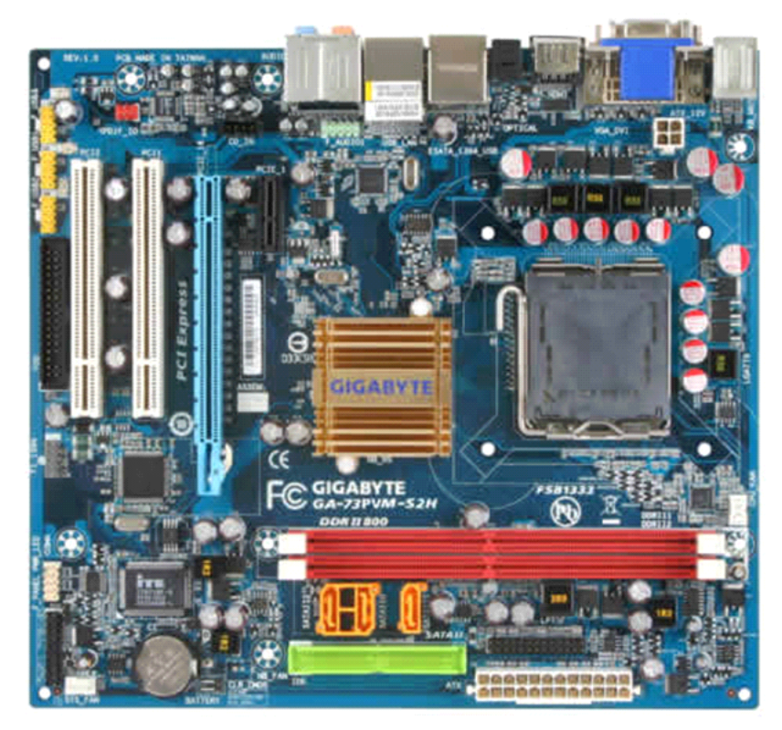
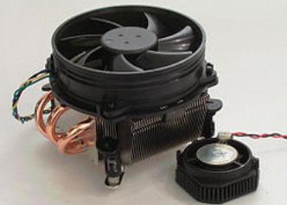
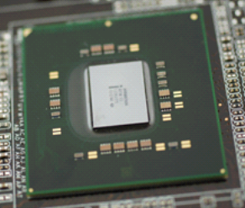

objectif
Évaluer l'évolution technologique entre plusieurs versions de PCs présents dans la salle :

    - Compaq TM sous windows XP
    - Dell optiplex 740 sous windows 7
    - Dell optiplex 780 sous Windows 7
    - Raspberry Pi 4 sous Raspbian
    - Fujitsu Celsius sous windows 10
    - Dell D11S Precision Tower 3420 sous windows 10

Moyens :
- observation matérielle des Pcs : intérieur et extérieur
- bios pour les 3 premiers PCs
- système d’exploitation pour les 4 premiers
- Benchmark (userbenchmark) pour les 4 premiers

un benchmark est un logiciel de test des performances du PC. Il donne un aperçu de son potentiel.


Lors de vos manipulations, vous ne devez en aucun cas modifier les réglages du PC.
En cas de doute, prévenez le professeur.

Vous pourrez étudier tous les PCs mais pour le compte-rendu vous vous attacherez plus particulièrement à 2 modèles (1 parmi les 3 premiers modèles, 1 parmi les 3 derniers modèles). Chaque colonne du document ONLYOFFICE sur Moodle sera donc complétée à 2.

 | Prénom Nom 1 | Prénom Nom 2
Compaq evo sous windows XP
Dell optiplex 740 sous windows 7
Dell optiplex 780 sous Windows 7
Raspberry Pi 4 sous Raspbian
Fujitsu Celsius sous windows 10
Dell D11S Precision Tower 3420 sous windows 10

BIOS :
Répondez aux questions suivantes avec le modèle du PC parmi les 3 premiers proposés.

- Dans quel ordre est défini la séquence de boot?

- Quelles sont les protections possibles définies dans le BIOS qui sont liées à la sécurité?

- Dans la configuration actuelle, le PC peut-il être activé via le réseau?

- Comment est paramétrée la gestion de l'énergie consommée?

- Quelles améliorations proposez-vous d'apporter aux paramètres du BIOS?

Pour les Pcs fonctionnant sous Windows (XP ou 7) qui sont hors du réseau global du Lycée vous pouvez utiliser le système d’exploitation pour trouver des informations sur votre PC. Voici par exemple quelques possibilités offertes par Windows 7

Windows 7
Windows offre plusieurs outils de configuration, analyse des performances du PC
- Démarrer > Panneau de configuration > Système >
décrit la configuration générale du PC : système d'exploitation (OS : Operating System), microprocesseur, mémoire vive, description du PC, groupe de travail,..
- Panneau de configuration > Système > gestionnaire de périphériques :
décrit, configure tous les périphériques installés
- Gestionnaire de tâches (accès avec CTRL+ALT+SUPPR)
décrit les applications actives, les processus, les services et donne des informations sur les performances
- Démarrer > Tous les programmes > accessoires > outils système > Informations Système
Donne des informations détaillées sur la configuration du PC.
L'onglet outils système donne accès à des outils tel le défragmenteur de disque.

Vous pouvez lancer le logiciel userbenchmark pour obtenir une image des possibilités de votre PC.

Benchmark
- Donner une synthèse des résultats du test réalisé.

Etude comparative entre les 2 générations de PCs
- Compléter le document ONLYOFFICE pour vos 2 colonnes et conclure sur les différences notables entre les 2 générations de Pcs.

Nom commercial du PC |  | Compaq Evo | Dell optiplex 740 | Dell optiplex 780 | Raspberry Pi 4 | Fujitsu Celsius W530 | Dell D11S
Format du Boîtier | dimensions h*L*l en mm
Format du Boîtier | nom
Alimentation | référence
Alimentation | puissance/ tensions / intensités
carte mère | dimensions en mm
carte mère | type
µprocesseur | référence
µprocesseur | fréquence
µprocesseur | nombre de cœurs/threads
Dispositif de refroidissement du microprocesseur
mémoire cache capacités | L1
mémoire cache capacités | L2
mémoire cache capacités | L3
mémoire centrale | Capacité
mémoire centrale | Type / fréquence
Mémoire de masse | Type
Mémoire de masse | référence
Mémoire de masse | capacité
Mémoire de masse | Vitesse /fréquence
lecteurs | type
lecteurs | type
bus et leurs connecteurs sur carte mère | IDE
bus et leurs connecteurs sur carte mère | AGP
bus et leurs connecteurs sur carte mère | PCI |  |  |  |  | 2
bus et leurs connecteurs sur carte mère | PCI express
bus et leurs connecteurs sur carte mère | SATA
ports matériels et connecteurs sur  Face avant | Micro / HP
ports matériels et connecteurs sur  Face avant | USB 2.0
ports matériels et connecteurs sur  Face avant | USB 3.0
ports matériels et connecteurs sur Face arrière | souris PS2
ports matériels et connecteurs sur Face arrière | Clavier PS2
ports matériels et connecteurs sur Face arrière | Série RS232
ports matériels et connecteurs sur Face arrière | Port parallèle
ports matériels et connecteurs sur Face arrière | micro(rouge)
ports matériels et connecteurs sur Face arrière | Line IN(bleu)
ports matériels et connecteurs sur Face arrière | Line OUT(vert)
ports matériels et connecteurs sur Face arrière | USB 2.0
ports matériels et connecteurs sur Face arrière | USB 3.0
ports matériels et connecteurs sur Face arrière | Ethernet RJ45
Connecteurs écran sur Face arrière | VGA
Connecteurs écran sur Face arrière | DVI
Connecteurs écran sur Face arrière | Display port
cartes d'extension | Carte graphique
système de fichiers
Version du BIOS |  | ?
Nom commercial du PC |  | Compaq Evo | Dell optiplex 740 | Dell optiplex 780 | Raspberry Pi 4 | Fujitsu Celsius W530 | Dell D11S

